МІНІСТЕРСТВО ОСВІТИ І НАУКИ УКРАЇНИ
НАЦІОНАЛЬНИЙ УНІВЕРСИТЕТ «ЛЬВІВСЬКА ПОЛІТЕХНІКА»



Лабораторна робота №4
“Робота з JavaScript“
із курсу: “ Web-програмування”

Виконав:
студент групи КБ-306
Брезвін О. Р.
Прийняв:
Кольченко В. В.

Львів – 2026
Мета: Засвоїти базові концепції JavaScript та навчитися керувати потоком виконання програми. Ознайомитися з основами взаємодії JavaScript з HTML.
Хід роботи
- Зберігання даних у браузері
- Зберегти всю наявну інформацію про операційну систему та браузер у localStorage.
Створив файл script.js та підключив його:
- Відобразити всю наявну інформацію у localStorage у футері сайту.
document.addEventListener("DOMContentLoaded", () => {
const systemInfo = {
userAgent: navigator.userAgent,
platform: navigator.platform || (navigator.userAgentData ?
navigator.userAgentData.platform : "Невідомо"),
language: navigator.language,
cookieEnabled: navigator.cookieEnabled,
screenWidth: window.screen.width,
screenHeight: window.screen.height
};

const osBrowserInfo = {
userAgent: navigator.userAgent,
platform: navigator.platform || (navigator.userAgentData ? navigator.userAgentData.platform : "Невідомо"),
appVersion: navigator.appVersion,
appName: navigator.appName,
vendor: navigator.vendor,
language: navigator.language,
userAgentData: navigator.userAgentData ? navigator.userAgentData : "[object Object]",
screen: window.screen ? "[object Object]" : undefined
};

localStorage.setItem("systemInfo", JSON.stringify(systemInfo));
localStorage.setItem("osBrowserInfo", JSON.stringify(osBrowserInfo));
const displayContainer = document.getElementById("local-storage-display");

if (displayContainer) {
let htmlContent = "<h2>Дані, збережені у localStorage:</h2><div class='ls-cards-container'>";
for (let i = 0; i < localStorage.length; i++) {
const key = localStorage.key(i);
let value = localStorage.getItem(key);
let contentHtml = "";
try {
const parsedValue = JSON.parse(value);
if (typeof parsedValue === 'object' && parsedValue !== null) {
contentHtml = "<ul>";
for (const [prop, val] of Object.entries(parsedValue)) {
contentHtml += `<li><strong>${prop}:</strong> ${val}</li>`;
}
contentHtml += "</ul>";
} else {
contentHtml = `<p>${parsedValue}</p>`;
}
} catch (error) {
contentHtml = `<p>${value}</p>`;
}

htmlContent += `
<div class="ls-card">
<h3>Ключ: ${key}</h3>
${contentHtml}
</div>
`;
}

htmlContent += "</div>";
displayContainer.innerHTML = htmlContent;
}
});

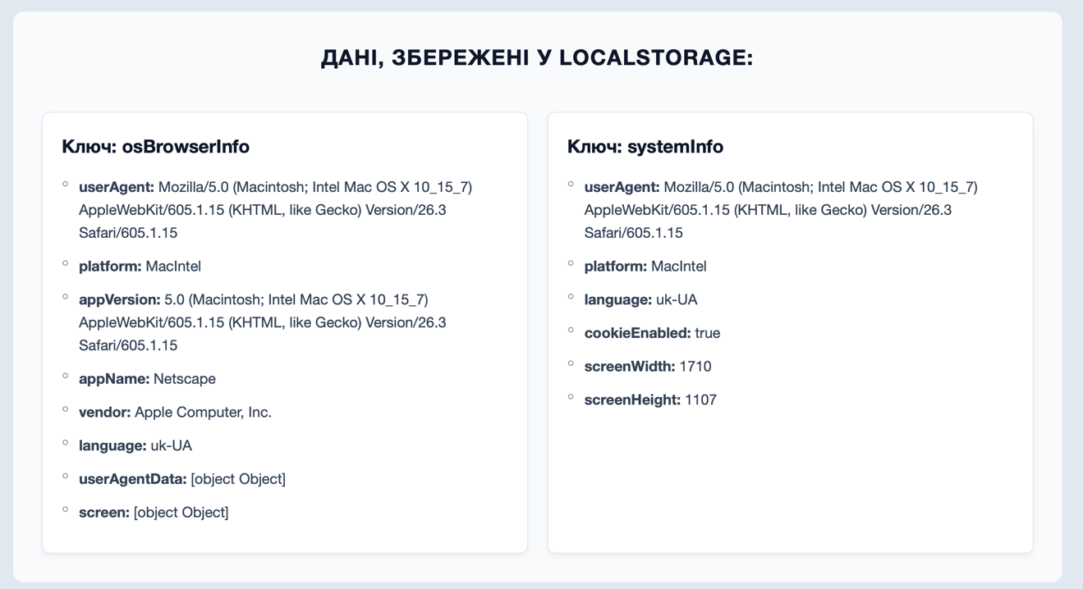
- Відображення динамічного вмісту отриманого із серверу
const fetchComments = async () => {
const commentsContainer = document.getElementById("comments-container");

if (!commentsContainer) return;
try {
const response = await fetch("https://jsonplaceholder.typicode.com/posts/4/comments");

if (!response.ok) {
throw new Error("Помилка при завантаженні даних");
}

const comments = await response.json();
commentsContainer.innerHTML = "";

comments.forEach(comment => {
const commentElement = document.createElement("div");
commentElement.classList.add("comment-card");

commentElement.innerHTML = `
<h3 class="comment-name" title="${comment.name}">${comment.name}</h3>
<a class="comment-email" href="mailto:${comment.email}" title="${comment.email}">${comment.email}</a>
<p class="comment-body">${comment.body}</p>
`;

commentsContainer.appendChild(commentElement);
});

} catch (error) {
commentsContainer.innerHTML = `<p style="color: red;">Не вдалося завантажити відгуки: ${error.message}</p>`;
}
};
fetchComments();
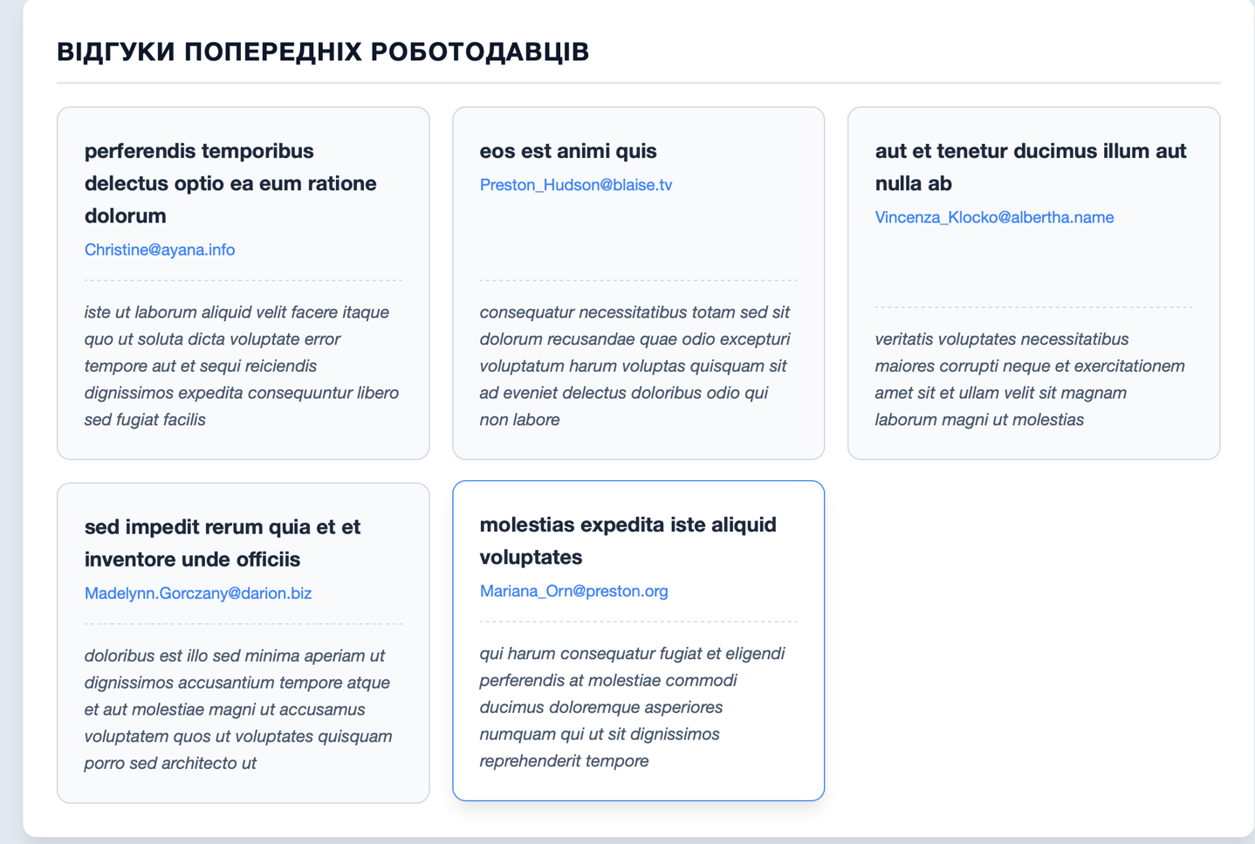
3. Відправлення форми зворотнього зв'язку
- Після того як користувач пробуде на сайті 1 хвилину нам потрібно показати йому модальне вікно із формою зворотнього зв'язку.
const modal = document.getElementById("feedback-modal");
const closeModalBtn = document.getElementById("close-modal");

const showModal = () => {
if (modal) {
modal.style.display = "flex";
}
};
setTimeout(showModal, 60000);

if (closeModalBtn) {
closeModalBtn.addEventListener("click", () => {
modal.style.display = "none";
});
}
window.addEventListener("click", (event) => {
if (event.target === modal) {
modal.style.display = "none";
}
});
Форма має містити такі поля:
- Ім’я
- Email
- Номер телефону
- Поле для тексту у довільній формі
- Кнопка "Відправити"
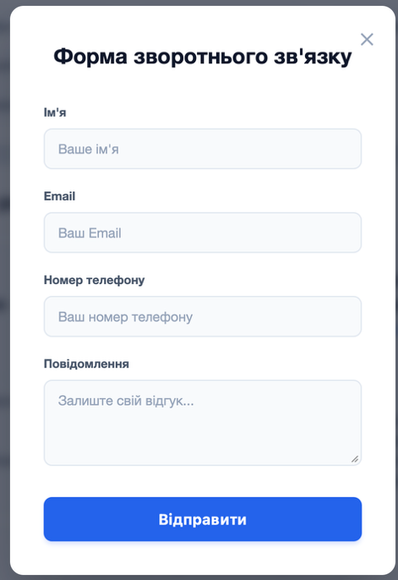
- Після натискання на кнопку "Відправити", форма має відправитися на електронну пошту студента.
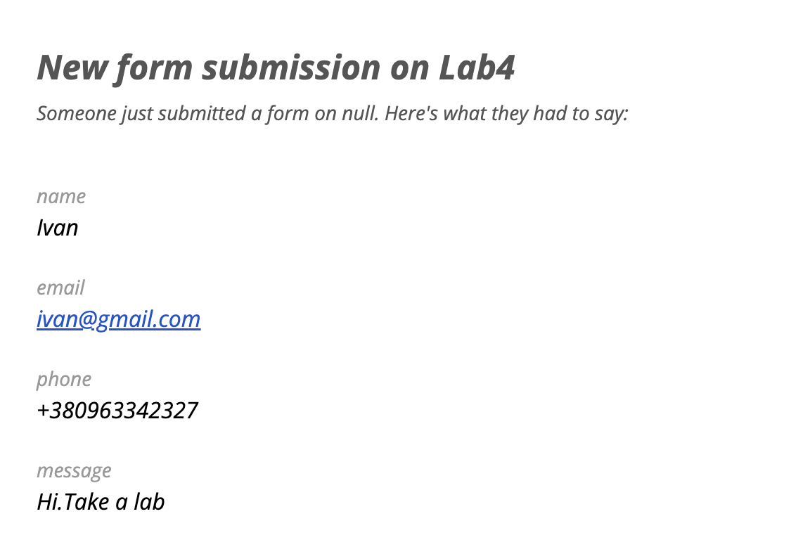
4. Перехід на нічний/денний режим
- Додати перемикач на сторінку, яка буде переключати денну та нічну тему сайту.

- Додати функціональність, яка залежно від часу доби буде автоматично перемикати тему сайту.
- Денна тема: від 07:00 до 21:00.
- Нічна тема: у весь інший час.
const themeToggleBtn = document.getElementById("theme-toggle");
const body = document.body;

const setTheme = (isDark) => {
if (isDark) {
body.classList.add("dark-theme");
themeToggleBtn.textContent = "Денна тема";
} else {
body.classList.remove("dark-theme");
themeToggleBtn.textContent = "Нічна тема";
}
};

const applyThemeBasedOnTime = () => {
const currentHour = new Date().getHours();

if (currentHour >= 7 && currentHour < 21) {
setTheme(false);
} else {
setTheme(true);
}
};
applyThemeBasedOnTime();

if (themeToggleBtn) {
themeToggleBtn.addEventListener("click", () => {
const isCurrentlyDark = body.classList.contains("dark-theme");
setTheme(!isCurrentlyDark);
});
}
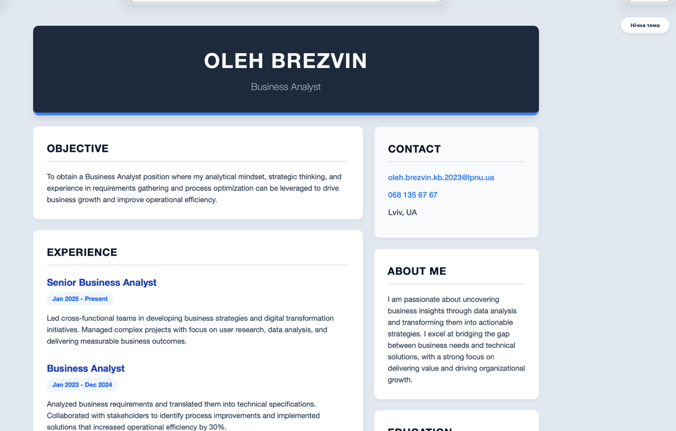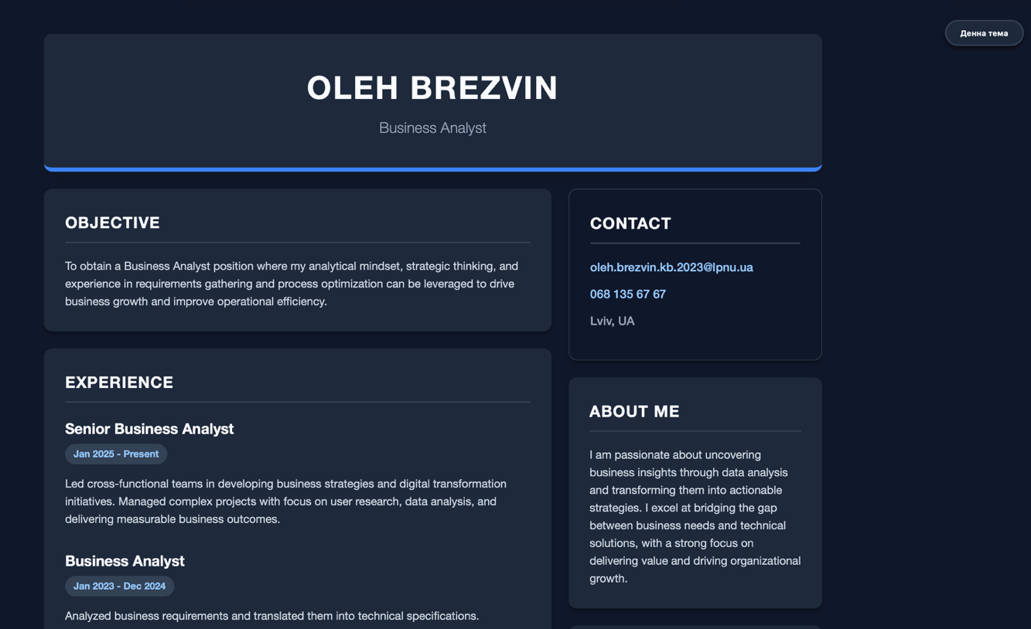
Частина 2 – Розмітка вебсторінок за допомогою React
Мета: Застосувати вивчені концепції JavaScript у середовищі React. Ви реалізуєте ті самі функції, що й у Частині 1, але використовуючи хуки React ( useState , useEffect ) та компоненти у вашому проєкті lab_2_react.
Хід роботи
- Системна інформація у футері
Завдання: Оновити компонент Footer, щоб він відображав системну інформацію.
- Використавши хук useEffect , щоб зчитати navigator.userAgent та navigator.platform , коли компонент монтується.
- Зберіг ці дані в localStorage всередині ефекту.
- Отримав дані з localStorage та відобразив їх у JSX компонента Footer.
import React, { useState, useEffect } from 'react';

export default function Footer() {
const [storageData, setStorageData] = useState({
systemInfo: null,
osBrowserInfo: null,
});

useEffect(() => {
const sysInfo = {
userAgent: navigator.userAgent,
platform: navigator.platform || (navigator.userAgentData ? navigator.userAgentData.platform : "Невідомо"),
language: navigator.language,
cookieEnabled: navigator.cookieEnabled,
screenWidth: window.screen.width,
screenHeight: window.screen.height,
};

const osBrowsInfo = {
userAgent: navigator.userAgent,
platform: navigator.platform || (navigator.userAgentData ? navigator.userAgentData.platform : "Невідомо"),
appVersion: navigator.appVersion,
appName: navigator.appName,
vendor: navigator.vendor,
language: navigator.language,
userAgentData: navigator.userAgentData ? navigator.userAgentData : "[object Object]",
screen: window.screen ? "[object Object]" : undefined
};

localStorage.setItem("systemInfo", JSON.stringify(sysInfo));
localStorage.setItem("osBrowserInfo", JSON.stringify(osBrowsInfo));

setStorageData({
systemInfo: JSON.parse(localStorage.getItem("systemInfo")),
osBrowserInfo: JSON.parse(localStorage.getItem("osBrowserInfo")),
});
}, []);

return (
<section className="bg-slate-50 dark:bg-slate-800 p-8 md:p-12 rounded-3xl shadow-sm border border-slate-200 dark:border-slate-700 mt-10">
<h2 className="text-2xl font-bold uppercase tracking-wider text-slate-800 dark:text-white mb-6 border-b-2 border-slate-200 dark:border-slate-700 pb-2 text-center">
Дані, збережені у localStorage:
</h2>
<div className="grid grid-cols-1 md:grid-cols-2 gap-6">
{storageData.systemInfo && (
<div className="bg-white dark:bg-slate-900 border border-slate-200 dark:border-slate-700 rounded-xl p-6 shadow-sm">
<h3 className="text-xl font-bold text-slate-900 dark:text-white mb-4">Ключ: systemInfo</h3>
<ul className="space-y-2 text-slate-700 dark:text-slate-300">
{Object.entries(storageData.systemInfo).map(([key, val]) => (
<li key={key} className="flex items-start">
<span className="text-slate-400 dark:text-slate-500 mr-2">○</span>
<span><strong>{key}:</strong> {String(val)}</span>
</li>
))}
</ul>
</div>
)}
{storageData.osBrowserInfo && (
<div className="bg-white dark:bg-slate-900 border border-slate-200 dark:border-slate-700 rounded-xl p-6 shadow-sm">
<h3 className="text-xl font-bold text-slate-900 dark:text-white mb-4">Ключ: osBrowserInfo</h3>
<ul className="space-y-2 text-slate-700 dark:text-slate-300">
{Object.entries(storageData.osBrowserInfo).map(([key, val]) => (
<li key={key} className="flex items-start">
<span className="text-slate-400 dark:text-slate-500 mr-2">○</span>
<span><strong>{key}:</strong> {String(val)}</span>
</li>
))}
</ul>
</div>
)}
</div>
</section>
);
}

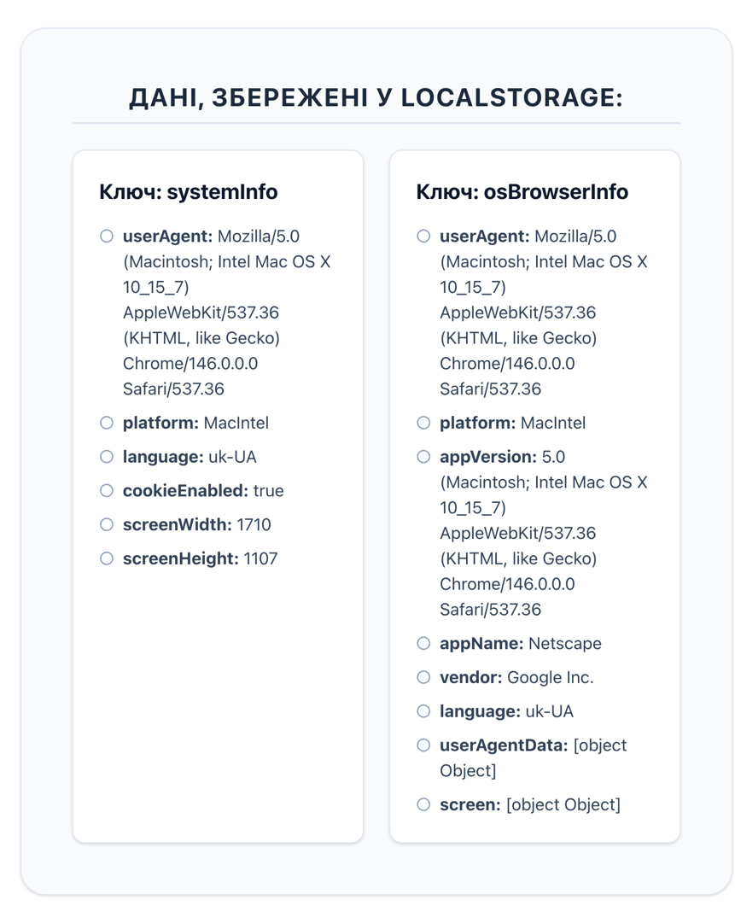
- Отримання відгуків
Завдання: Створіть новий компонент з назвою Reviews.jsx .
- Використав useEffect , щоб отримати дані з https://jsonplaceholder.typicode.com/posts/1/comments
- Використав useState для збереження списку отриманих коментарів.
- Відрендерив коментарі, використовуючи метод .map() , щоб створити список карток відгуків.
- Імпортував та додав компонент Reviews у App.jsx .
import React, { useState, useEffect } from 'react';

export default function Reviews() {
const [comments, setComments] = useState([]);
const [error, setError] = useState(null);
const [loading, setLoading] = useState(true);

useEffect(() => {
const fetchComments = async () => {
try {
const response = await fetch("https://jsonplaceholder.typicode.com/posts/4/comments");
if (!response.ok) {
throw new Error("Помилка при завантаженні даних");
}
const data = await response.json();
setComments(data);
} catch (err) {
setError(err.message);
} finally {
setLoading(false);
}
};

fetchComments();
}, []);

return (
<section className="bg-white dark:bg-slate-800 p-8 md:p-12 rounded-3xl shadow-sm border border-slate-200 dark:border-slate-700 mt-10 transition-colors duration-300">
<h2 className="text-2xl font-bold uppercase tracking-wider text-slate-800 dark:text-white mb-6 border-b-2 border-slate-200 dark:border-slate-700 pb-2">
Відгуки попередніх роботодавців
</h2>

{loading && <p className="text-slate-500 dark:text-slate-400">Завантаження...</p>}
{error && <p className="text-red-500">{error}</p>}

{!loading && !error && (
<div className="grid grid-cols-1 sm:grid-cols-2 gap-6">
{comments.map((comment) => (
<div
key={comment.id}
className="bg-slate-50 dark:bg-slate-900 border border-slate-200 dark:border-slate-700 rounded-xl p-6 shadow-sm border-l-4 border-l-blue-500 flex flex-col h-full transition-colors duration-300 hover:shadow-md hover:-translate-y-1 transform"
>
<h3 className="text-lg font-bold text-slate-900 dark:text-white mb-1" title={comment.name}>
{comment.name.length > 30 ? comment.name.substring(0, 30) + "..." : comment.name}
</h3>
<a
href={`mailto:${comment.email}`}
className="text-sm text-blue-500 hover:text-blue-700 dark:text-blue-400 dark:hover:text-blue-300 mb-4 truncate inline-block transition-colors"
title={comment.email}
>
{comment.email}
</a>
<p className="text-slate-600 dark:text-slate-300 italic text-sm relative pt-4 border-t border-dashed border-slate-300 dark:border-slate-600 mt-auto leading-relaxed">
"{comment.body}"
</p>
</div>
))}
</div>
)}
</section>
);
}

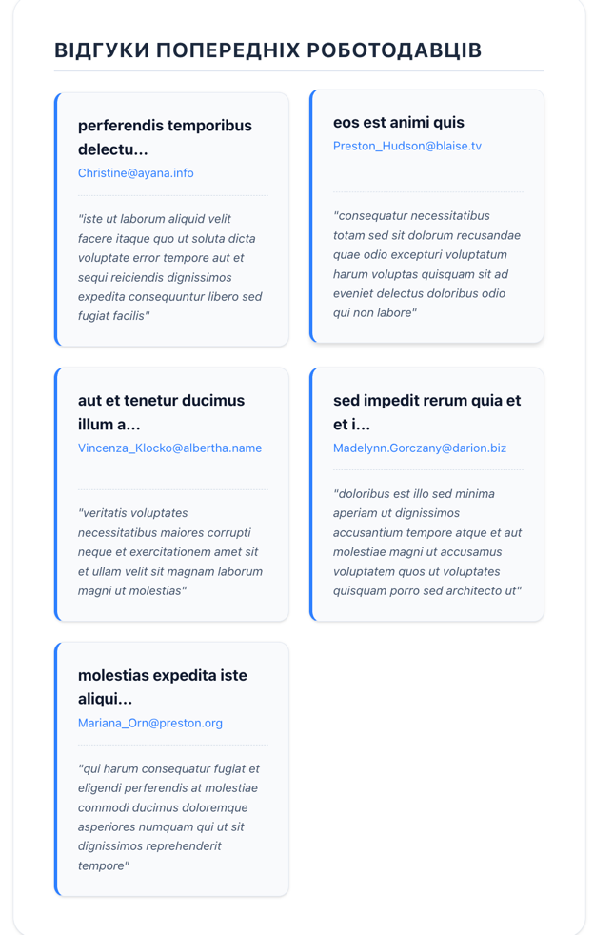
- Модальне вікно форми зворотнього зв'язку
Завдання: Створіть компонент ContactForm.jsx , який відкриває модальне вікно.
- Створив змінну стану isOpen (початково false ).
- Використав useEffect з setTimeout , щоб встановити isOpen в true через 1 хвилину (60000 мс).
- Додав кнопку "Закрити" в модальне вікно, щоб встановити назад в false.
import React, { useState, useEffect } from 'react';

export default function ContactForm() {
const [isOpen, setIsOpen] = useState(false);

useEffect(() => {
const timer = setTimeout(() => {
setIsOpen(true);
}, 60000);

return () => clearTimeout(timer);
}, []);

const closeHandler = () => setIsOpen(false);

if (!isOpen) return null;

return (
<div
className="fixed inset-0 z-50 flex items-center justify-center p-4 bg-slate-900/60 backdrop-blur-md transition-opacity duration-300"
onClick={closeHandler}
>
<div
className="relative w-full max-w-md bg-white dark:bg-slate-800 rounded-2xl shadow-2xl p-8 transition-transform duration-500 scale-100"
onClick={(e) => e.stopPropagation()}
>
<button
onClick={closeHandler}
className="absolute top-4 right-5 text-slate-400 hover:text-slate-700 dark:hover:text-white transition-colors text-3xl font-light leading-none"
aria-label="Close"
>
&times;
</button>

<h2 className="text-2xl font-bold text-center text-slate-900 dark:text-white mb-6">
Форма зворотнього зв'язку
</h2>

<form action="https://formspree.io/f/xbdqgqwr" method="POST" className="flex flex-col gap-4">
<div className="flex flex-col text-left">
<label htmlFor="fb-name" className="text-sm font-semibold text-slate-600 dark:text-slate-300 mb-1">
Ім'я
</label>
<input
type="text"
id="fb-name"
name="name"
required
placeholder="Ваше ім'я"
className="w-full px-4 py-3 bg-slate-50 dark:bg-slate-900 border border-slate-200 dark:border-slate-700 rounded-xl text-slate-900 dark:text-white focus:outline-none focus:border-blue-500 focus:ring-4 focus:ring-blue-500/15 transition-all text-base placeholder-slate-400"
/>
</div>

<div className="flex flex-col text-left">
<label htmlFor="fb-email" className="text-sm font-semibold text-slate-600 dark:text-slate-300 mb-1">
Email
</label>
<input
type="email"
id="fb-email"
name="email"
required
placeholder="Ваш Email"
className="w-full px-4 py-3 bg-slate-50 dark:bg-slate-900 border border-slate-200 dark:border-slate-700 rounded-xl text-slate-900 dark:text-white focus:outline-none focus:border-blue-500 focus:ring-4 focus:ring-blue-500/15 transition-all text-base placeholder-slate-400"
/>
</div>

<div className="flex flex-col text-left">
<label htmlFor="fb-phone" className="text-sm font-semibold text-slate-600 dark:text-slate-300 mb-1">
Номер телефону
</label>
<input
type="tel"
id="fb-phone"
name="phone"
required
placeholder="Ваш номер телефону"
className="w-full px-4 py-3 bg-slate-50 dark:bg-slate-900 border border-slate-200 dark:border-slate-700 rounded-xl text-slate-900 dark:text-white focus:outline-none focus:border-blue-500 focus:ring-4 focus:ring-blue-500/15 transition-all text-base placeholder-slate-400"
/>
</div>

<div className="flex flex-col text-left">
<label htmlFor="fb-message" className="text-sm font-semibold text-slate-600 dark:text-slate-300 mb-1">
Повідомлення
</label>
<textarea
id="fb-message"
name="message"
rows="4"
required
placeholder="Залиште свій відгук..."
className="w-full px-4 py-3 bg-slate-50 dark:bg-slate-900 border border-slate-200 dark:border-slate-700 rounded-xl text-slate-900 dark:text-white focus:outline-none focus:border-blue-500 focus:ring-4 focus:ring-blue-500/15 transition-all text-base placeholder-slate-400 resize-y"
></textarea>
</div>

<button
type="submit"
className="w-full py-4 mt-2 bg-blue-600 hover:bg-blue-700 text-white font-bold rounded-xl shadow-md hover:shadow-lg transition-all hover:-translate-y-0.5 active:translate-y-0 text-lg"
>
Відправити
</button>
</form>
</div>
</div>
);
}

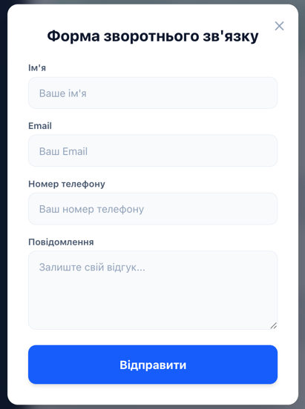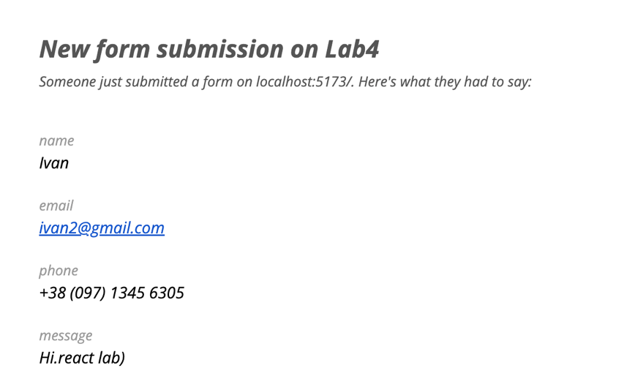
- Розумний перемикач теми
Завдання: Реалізуйте перемикач темної/світлої теми в App.jsx або провайдері контексту.
- Створив змінну стану theme.
- Автоматичне перемикання: При початковому завантаженні ( useEffect ), перевірив поточний час. Якщо зараз між 07:00 та 21:00, встановлюється theme в 'light', інакше в 'dark'
- Ручне перемикання: Додав кнопку в шапці/навігації для ручного перемикання між режимами.
- Застосування стилів: Використав стан theme , щоб застосувати CSS-клас (наприклад, dark-mode або клас dark з Tailwind) до елемента <body> або головної обгортки додатку.
import { useState, useEffect } from 'react';
import Header from './components/Header';
import Objective from './components/Objective';
import Experience from './components/Experience';
import Contact from './components/Contact';
import AboutMe from './components/AboutMe';
import Education from './components/Education';
import Skills from './components/Skills';
import Footer from './components/Footer';
import Reviews from './components/Reviews';
import ContactForm from './components/ContactForm';

export default function App() {
const [isDarkMode, setIsDarkMode] = useState(false);

useEffect(() => {
const currentHour = new Date().getHours();
if (currentHour >= 7 && currentHour < 21) {
setIsDarkMode(false);
} else {
setIsDarkMode(true);
}
}, []);

useEffect(() => {
if (isDarkMode) {
document.documentElement.classList.add('dark');
} else {
document.documentElement.classList.remove('dark');
}
}, [isDarkMode]);

const toggleTheme = () => {
setIsDarkMode(prev => !prev);
};

return (
<div className="min-h-screen bg-neutral-200 dark:bg-slate-900 py-10 px-4 flex justify-center font-sans antialiased selection:bg-emerald-300 selection:text-emerald-900 transition-colors duration-300 relative">
<button
onClick={toggleTheme}
className="fixed top-5 right-5 z-40 bg-white dark:bg-slate-800 text-slate-800 dark:text-white border-2 border-slate-200 dark:border-slate-700 px-5 py-2.5 rounded-full font-bold cursor-pointer transition-all duration-300 shadow-md hover:shadow-lg hover:-translate-y-0.5"
>
{isDarkMode ? "Денна тема" : "Нічна тема"}
</button>

<div className="max-w-6xl w-full bg-white dark:bg-slate-800 rounded-3xl shadow-2xl overflow-hidden flex flex-col md:flex-row transition-colors duration-300">

<aside className="md:w-1/3 bg-slate-900 dark:bg-slate-950 text-slate-300 p-8 md:p-12 flex flex-col gap-10 transition-colors duration-300">
<Header />
<Contact />
<Skills />
</aside>

<main className="md:w-2/3 bg-white dark:bg-slate-800 p-8 md:p-12 flex flex-col gap-10 text-slate-800 dark:text-slate-200 transition-colors duration-300">
<AboutMe />
<Objective />
<Experience />
<Education />
<Reviews />
<Footer />
</main>

</div>

<ContactForm />
</div>
);
}
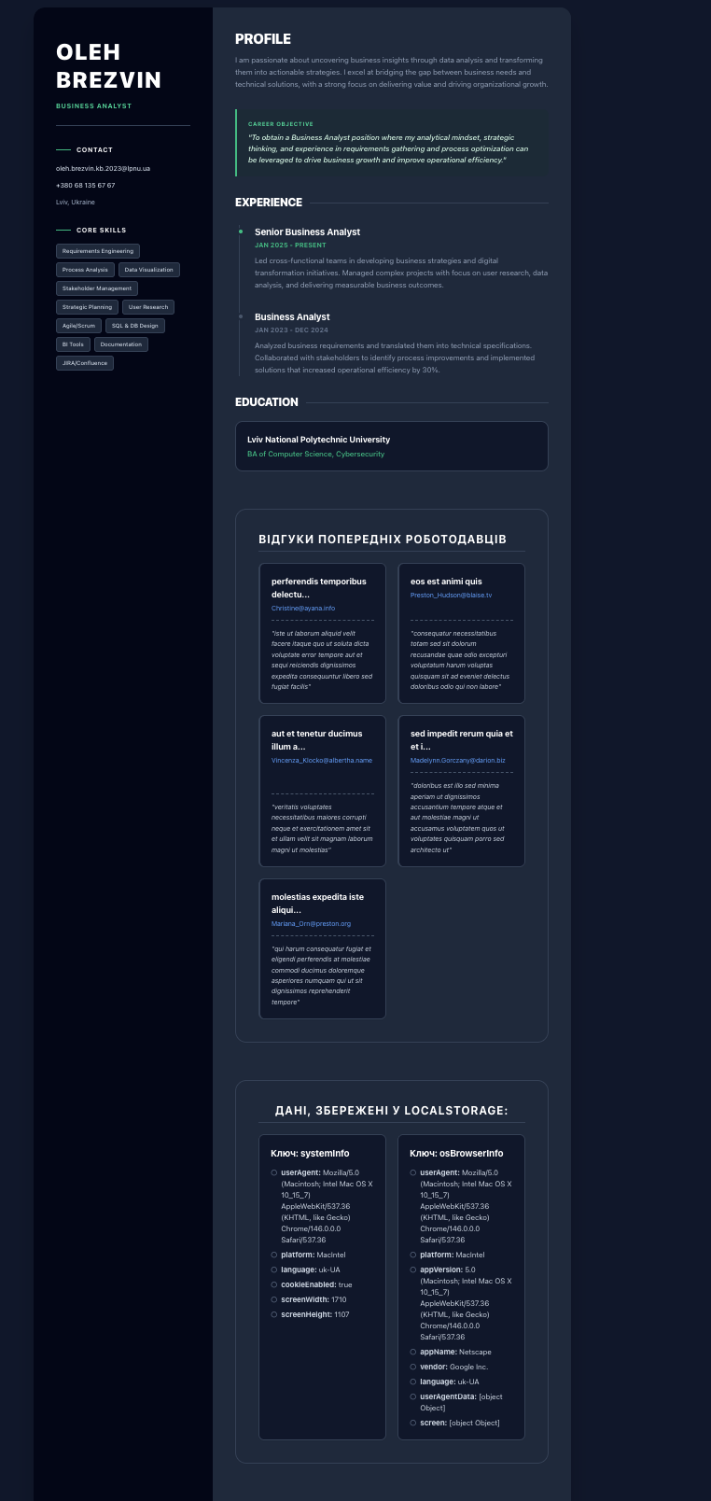
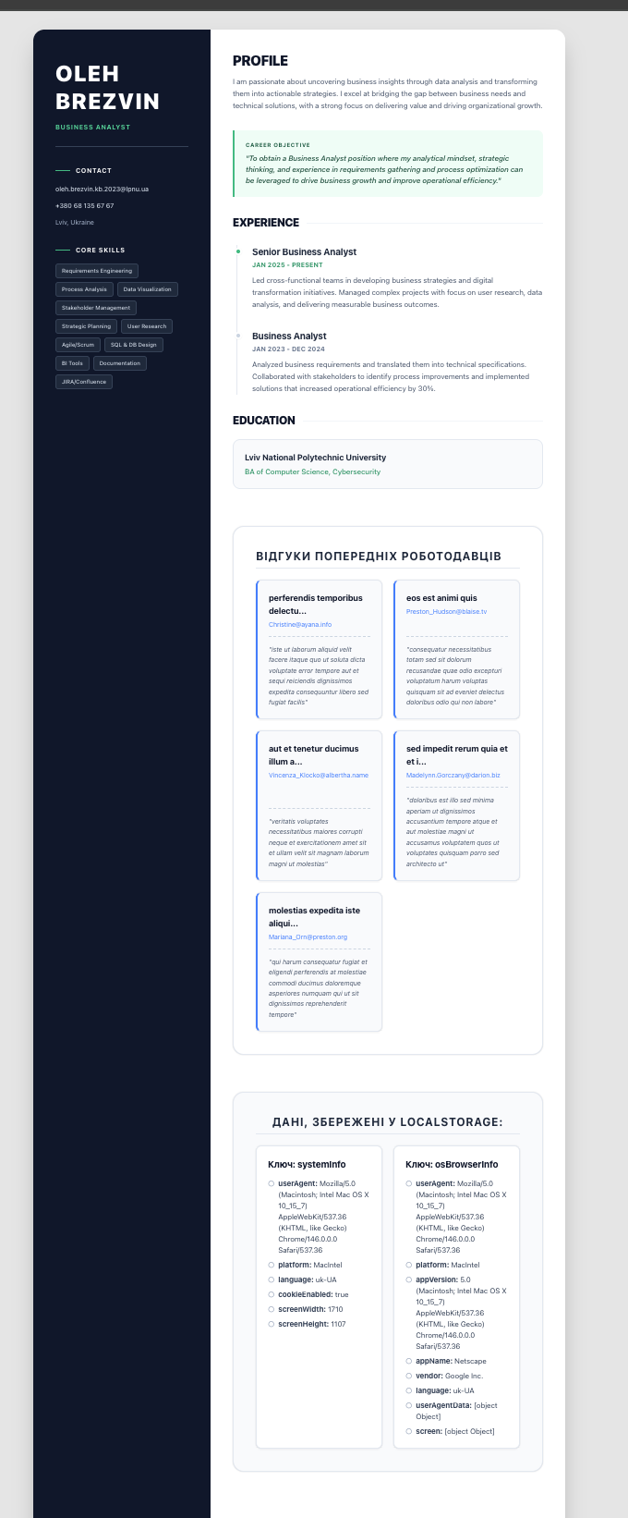

Висновок: У результаті виконання роботи успішно реалізовано механізм збереження даних про операційну систему та браузер користувача в localStorage. Опановано роботу з асинхронними запитами (fetch) для отримання та відображення динамічного контенту – карток відгуків із зовнішнього API. Розроблено логіку роботи з таймерами та подіями: створено модальне вікно зворотного зв'язку з інтеграцією сервісу Formspree, яке автоматично викликається через хвилину перебування на сторінці. Додатково впроваджено систему перемикання світлої та темної тем, яка функціонує як у ручному режимі, так і автоматично, спираючись на поточний час доби. У другій частині роботи ці підходи було успішно адаптовано для екосистеми React із використанням хуків useState та useEffect для управління станом і життєвим циклом компонентів.

